四、答疑
答疑库：（解答问题不少于40道，必选）
一、简答题
1、什么是地基？什么是基础？它们各自的作用是什么？
答：地基：我们将受建筑物影响在土层中产生附加应力和变形所不能忽略的那部分土层称为地基。
地基的作用是承受基础传来的荷载，并将荷载向土层深处传递。
基础：建筑物的下部通常要埋入土层一定深度，使之坐落在较好的土层上。我们将埋入土层一定深度的建筑物下部承重结构，称为基础。
基础位于建筑物上部结构和地基之间，承受上部结构传来的荷载，并将荷载传递给下部的地基，因此，基础起着上承和下传的作用。
2、什么是持力层？什么是下卧层？
答：地基是有一定深度和范围的，当地基由两层及两层以上土层组成时，通常将直接与基础底面接触的土层称为持力层；在地基范围内持力层以下的土层称为下卧层（当下卧层的承载力低于持力层的承载力时，称为软弱下卧层）。
3、什么是天然地基？什么是人工地基？
答：良好的地基应该具有较高的承载力和较低的压缩性，如果地基土较软弱，工程性质较差，需对地基进行人工加固处理后才能作为建筑物地基的，称为人工地基；未经加固处理直接利用天然土层作为地基的，称为天然地基。
4、什么是浅基础？什么是深基础？
答：对一般房屋的基础，若土质较好，埋置深度不大（d≤5m），采用一般方法与设备施工的基础，称为浅基础，如独立基础、条形基础、筏板基础、箱形基础及壳体基础等；如果建筑物荷载较大或下部土层较软弱，需要将基础埋置于较深处（d＞5m）的好土层上，并需采用特殊的施工方法和机械设备施工的基础，称为深基础。
5、什么是地基承载力特征值？如何对地基承载力特征值进行修正？
答：《建筑地基基础设计规范》（GB50007－2002）规定，地基承载力的特征值是指由载荷试验测定的地基土压力变形曲线线性变形段内规定的变形所对应的压力值，其最大值为比例界限值。
地基承载力特征值修正公式为 $f_{a}=f_{\text{ak}}+η_{b}γ\left(b−3\right)+η_{d}γ_{m}\left(d−0\text{.}5\right)$
6、分层总和法计算地基的最终沉降量有哪些基本假设？
答：基本假设：
（1）地基土是均质、各向同性的半无限空间体；
（2）地基土在竖向附加应力作用下只产生竖向压缩变形 , 不发生侧向膨胀变形。
（3）采用基底中心点下的附加应力计算地基变形量。
7、地基与基础设计必须满足哪三个基本条件？
答：地基与基础设计必须满足三个基本条件：①作用于地基上的荷载效应（基底压应力）不得超过地基容许承载力或地基承载力特征值，保证建筑物不因地基承载力不足造成整体破坏或影响正常使用，具有足够防止整体破坏的安全储备；②基础沉降不得超过地基变形容许值，保证建筑物不因地基变形而损坏或影响其正常使用；③挡土墙、边坡以及地基基础保证具有足够防止失稳破坏的安全储备。
8、影响基础埋深的主要因素有哪些？
答：建筑物的用途及基础的构造、作用在地基上的荷载大小及性质、工程地质和水文地质条件、相邻建筑物基础埋深的影响、地基土冻胀和融陷的影响。
9、在轴心荷载及偏心荷载作用下，基础底面积如何确定？当基底面积很大时，宜采用哪一种基础？
答：在轴心荷载作用下， 基础底面积为
在偏心荷载作用下的基础，基础底面受力不均匀，考虑偏心荷载的影响，需加大基础底面积。基础底面积的确定常采用试算法，其具体步骤如下：
(1) 先假定基础底宽b＜3m，进行地基承载力特征值的深度修正，初步确定地基承载力特征值；
(2) 按轴心荷载作用，初步计算基础底面积；
(3) 考虑偏心荷载的影响，根据偏心距的大小，将基础底面积扩大10%～40%，即
；
(4) 确定基础的长度和宽度；
(5) 验算：$e≤l6$，若不满足,调整b、l，使基底形心与荷载重心尽量重合。
(6) 进行承载力验算，要求：，。
若地基承载力不能满足上述要求，需要重新调整基底尺寸，直到符合要求为止。
当基础底面积很大时，宜采用筏板基础。
10、当有软弱下卧层时如何确定基础底面积？
答：如果地基变形计算深度范围内存在软弱下卧层时，基础底面尺寸按8.4节确定后，还应验算软弱下卧层的地基承载力。要求作用在软弱下卧层顶面处的附加压力与自重压力值不超过软弱下卧层的承载力，即
11、简述墙下钢筋混凝土条形基础的设计计算步骤。
答：以轴心受压为例：
(1) 计算基础宽度b。
(2) 计算地基净反力。基底处地基净反力为=
(3) 确定基础底板厚度h。基础底板如同倒置的悬臂板，在地基净反力作用下，在基础底板内将产生弯矩M和剪力V，如图8.23所示，在基础任意截面Ⅰ—Ⅰ处的弯矩M和剪力Ｖ为
=
=
基础内最大弯矩和剪力实际发生在悬臂板的根部。

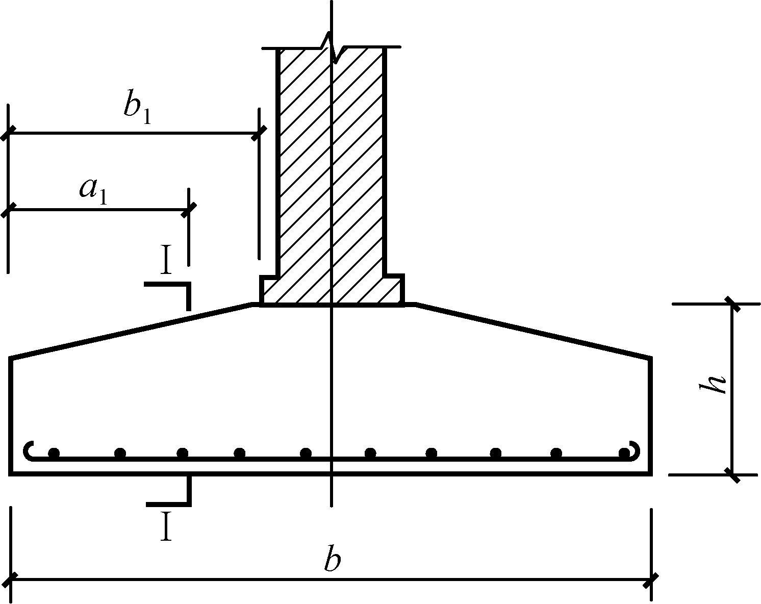

墙下条形基础计算示意
对于基础底板厚度h的确定，一般根据经验采用试算法，即一般取h≥b/8(b为基础宽度)，然后进行抗剪强度验算，要求：
V≤
(4) 计算基础底板配筋。基础底板配筋一般可近似按下式计算，即
12、简述减少基础不均匀沉降可以采取哪些有效措施。
答：通常的方法有：①采用桩基础或其他深基础以减少地基总沉降量；②对地基进行处理，以提高地基的承载力和压缩模量；③在建筑结构和施工中采取措施。总之，采取措施的目的是为了减少建筑物的总沉降量以及不均匀沉降，另一方面也可增加上部结构对沉降和不均匀沉降的适应能力。
13、何为地下连续墙？地下连续墙有何优点？
答：地下连续墙是利用特制的挖槽机械在泥浆护壁的情况下每次开挖一定长度的沟槽，在槽沟内吊放钢筋笼，用导管向沟槽内浇筑混凝土。完成一个单元槽段；然后继续开挖、浇筑混凝土，从而形成一道连续的现浇地下连续墙。
地下连续墙优点：施工中振动小, 噪声低，墙体的刚度大，防渗性能好，对周边地基无扰动，可用于逆筑法施工，可用作刚性基础，适用于多种地基条件。
14、何谓箱桩基础？箱桩基础适用于什么工程和地质条件？
答：箱基加桩基的基础简称箱桩基础。箱桩基础适用于软弱地基且可靠持力层埋深较大（大于箱基底面）条件建高层建筑。
15、在什么情况下可以考虑采用桩基础？
答：当地基软弱、地下水位高且建筑物荷载大；高层、重型建筑物；高层或高耸建筑物，不允许出现较大的倾斜；工业厂房设有大吨位的重级工作制吊车；大型精密设备基础；地震区、建筑物场地有液化土层时，浅土层中软弱层较厚，或有不良地质现象时，可采用桩基础。
16、什么叫做群桩效应？
答：当桩数较多，桩距较小时，桩端处地基中各桩传来的压力将相互重叠。桩端处压力比单桩时大得多，桩端以下压缩土层的厚度也比单桩要深，此时群桩中各桩的工作状态与单桩的迥然不同，其承载力小于各单桩承载力之总和，沉降量则大于单桩的沉降量，即所谓群桩效应。
17、单桩竖向承载力可由哪几种方法确定？
答：由桩身材料强度和土对桩支承力综合确定。其中确定土对桩支承力方法主要有：桩的静载荷试验和按静力学公式计算等。
18、在摩擦桩中，群桩承载力是否是单桩承载力之和？为什么？
答：不是。因为摩擦桩需考虑群桩效应，群桩承载力小于各单桩承载力之总和。
19、桩基础设计包括哪些项目？
答：桩基础设计包括：
①选择桩的类型和几何尺寸，初步确定承台底面标高；
②确定单桩竖向和水平向（承受水平力为主的桩）承载力设计值；
③确定桩的数量、间距和布置方式；
④验算桩基的承载力和沉降；
⑤桩身结构设计；
⑥承台设计。
20、试述地基处理的目的及一般方法。
答：地基处理的目的是对地基进行必要的加固和改良，提高地基土的强度，保证地基的稳定，减少房屋的沉降或不均匀沉降。
地基处理的方法有：压实法、强夯法、换土垫层法、预压固结法、挤密法、振冲法、化学加固法、托换法。
21、试述换填法处理原理及适用范围。如何计算垫层宽度和厚度？
答：换填法是将基础底面以下一定范围内的软弱土层挖除，然后回填砂、碎石、灰土或素土等强度较大的材料，分层夯压密实后作为地基垫层，亦称换土垫层法。换土垫层法适用于淤泥、淤泥质土、湿陷性黄土、素填土、杂填土及暗沟、暗塘等的浅层处理。
垫层厚度可根据垫层底面受到的土自重应力与附加应力之和不大于软弱下卧土层的容许承载力而确定。即：垫层的底面宽度应满足应力扩散的要求，$b^{'}=b+2z\text{tan}θ$，即比基础底面宽度每边放出$z\text{tan}θ$。垫层顶面宽度要比垫层底面宽度大一些。
22、试述排水固结作用机理及适用范围。
答：排水固结作用机理是：给地基预先施加荷载,为加速地基中水分的排出速率,同时在地基中设置竖向和横向的排水通道,使得土体中的孔隙水排出，逐渐固结，地基发生沉降，同时强度逐步提高。常采用排水固结法对软土地基进行处理。
23、振冲法及挤密法的加固机理是什么？
答：振冲法是应用松砂加水振动后变密的原理，再通过振冲器成孔，然后填入砂或石、石灰、灰土等材料，再予以捣实形成桩与周围挤密后的松砂所组成的复合地基，来承受建筑物的荷重。
挤密法是在软弱或松散地基中先打入桩管成孔，然后在桩管中填粗砂、砾石等坚实土料。桩管打入地基时，对土横向挤密，使土粒彼此移动，颗粒间互相靠紧，空隙减小，土骨架作用随之增强。
24、高压喷射注浆法与水泥土搅拌法加固各有什么不同特点？
答：高压喷射注浆法是用钻机钻孔至所需深度后，将喷射管插入地层预定的深度，用高压脉冲泵将水泥浆液从喷射管喷出，强力冲击破坏土体，使浆液与土搅拌混合，经过凝结固化，便在土中形成固结体，用以达到加固的目的。
水泥土搅拌法加固软粘土技术是利用水泥或石灰作为固化剂，通过特制的深层搅拌机械，在地基深部就地将软粘土和固化剂强制拌和，使软粘土硬结成一系列水泥（或石灰）土桩或地下连续墙，这些加固体与天然地基形成复合地基，共同承担建筑物的荷载。
25、简述基坑支护结构的主要作用。
答：建筑基坑工程的土方开挖，当受到场地限制不允许按规定坡度放坡开挖，或基坑放坡开挖所增加的工程量过大不经济，而采用坑壁竖直开挖时，必须设置基坑支护结构，以防止坑壁坍塌，确保基坑内施工作业安全，避免对邻近建筑物和市政设施等的正常使用造成危害。基坑支护结构主要承受基坑土方开挖卸载时所产生的土压力、水压力和附加荷载产生的侧压力，起到档土和止水的作用，是稳定基坑的一种施工临时挡墙结构。
26、简述基坑支护结构的主要类型。
答：基坑支护结构的类型很多，其构成也各不相同：
(1)重力式水泥土挡墙结构
通常以挡墙的自重和刚度保护基坑壁，既挡土又挡水，一般不设内支撑，个别情况下必要时亦可辅以内支撑，以加大基坑的支护深度。
(2)排桩与板墙结构
由板桩、排桩（有的地区加止水帷幕）或地下连续墙等用作挡墙，另设内支撑或外拉的土层锚杆。
(3)边坡稳定结构
有土钉墙和喷锚支护，是一种利用加固后的原位土体来维护基坑边坡土体稳定的支护方法，由土钉（锚杆）、钢丝网喷射混凝土面面层和加固后的原位土体三部分组成。除上述三类支护结构外，还有其他一些形式，有时还可以两种类型混合应用，如上面用土钉墙下面用排桩支护等。
27、挡土墙有那些类型及其适用范围。
答：挡土墙按其结构型式可分为三种类型：重力式挡土墙、悬臂式挡土墙、扶壁式挡土墙。
重力式挡土墙：一般宜用于高度小于6 m、地层稳定、开挖土石方时不会危及相邻建筑物的地段。
悬臂式和扶壁式挡土墙:在市政工程以及厂矿贮库中较常用。
二、名词解释
28、基础埋置深度
答：基础埋置深度一般是指基础底面到室外设计地面的距离，简称基础埋深。
29、摩擦端承桩
答：摩擦端承桩是指桩顶竖向荷载由桩侧阻力和桩端阻力共同承受，但桩端阻力分担荷载较多的桩，其桩端一般进入中密以上的砂类、碎石类图层，或位于中分化，微风化及新鲜基岩顶面。这类桩的侧摩阻力虽属次要，但不可忽略。
30、复合地基
答：由两种刚度不同材料组成，共同承受上部荷载并协调变形的人工地基。
31、土的液化
答：土的液化是指饱和土由固态转化为液态的物质存在状态的转换。
三、填空题
32、挡土墙设计的验算包括：稳定性验算、地基承载力验算、墙身材料强度验算。
33、浅基础根据结构型式可分为扩展基础、联合基础、柱下条形基础、柱下交叉条形基础、筏形基础、箱形基础和壳体基础等。
34、在强夯中，根据加固区地基中的孔隙承压力与动应力和应变的关系可分：加载阶段、卸载阶段、动力固结阶段。
35、防止湿陷性黄土地基的工程措施：地基处理措施、防水措施、结构措施。
36、《建筑抗震设计规范》将建筑场地根据等效剪切波速和覆盖层厚度分为四种类型。
四、案例分析
37、某工程拟建在软土地基上，经计算地基承载力不能满足要求，请定性的分析应采取什么工程措施？
答：在软土地基上修建建筑物时，应考虑上部结构与地基的共同工作。必须对建筑体型、荷载情况、结构类型和地质条件等进行综合分析，确定应采取的建筑措施、结构措施和地基处理方法，这样可以减少软土地基上建筑物的不均匀沉降。本案例应采用地基处理工程措施，以增加地基承载力。地基处理的方法有：
（1）铺设砂垫层。一方面可以减小作用在软土上的附加压力，减少建筑物沉降；另一方面有利于软土中水分的排除，缩短土层固结时间，使建筑物沉降较快地达到稳宗.
（2）采用砂井、砂井预压、电渗法等促使土层排水固结，以提高地基承载力。当黏土中夹有薄砂层时，更有利于采用砂井预压加固的办法来减小土的压缩性，提高地基承载力。
（3）遇有局部软土和暗埋的塘、滨、沟、谷、洞等情况，应查清其范围，根据具体情况，采取基础局部深埋、换土垫层、短桩、基础梁跨越等办法处理。
38、某地区抗震设防烈度是八度，拟建一工程，经地质勘探知，基础下一定的范围内存在饱和粉土，进行液化土地基抗震设计？
答：（1）进行液化判别
采用标准贯入试验来确定其是否液化。当饱和粉土标准贯入锤击数实测值小于有关规定的数字时应判为液化土。
（2）对液化土再进一步的进行液化等级评定
有液化土层的地基，还应进一步探明各液化土层的深度和厚度，并按规范公式计算液化指数，以便将地基划分为三个液化等级，结合建筑抗震设防类别选择抗液化措施。有部分消除液化和全部消除液化。
39、某一软土地基上堤坝工程，坝顶宽5米，上下游边坡为1：1.5，坝高为8米，坝体为均质粉质粘土，重度为γ =19.9KN/m³ ；含水量为20%，抗剪强度为20kpa，地基为一厚 20米的淤泥粘土，下卧为砂石层，淤泥粘土含水量50%，不排水抗剪强度18kpa，砂石层透水性好，密实，强度较大。试分析提出合理的地基处理方法。
案例分析：因为地基为淤泥粘土，厚20米，下卧为砂石层，透水较好，可采用排水固结法处理，利用砂井预压加固地基。
五、计算题
40、挡土墙高6m，墙背直立光滑，填土表面水平且作用有10Kpa的均布荷载，填土分为两层，上层填土的物理指标：$γ_{1}=\text{17}{\text{kN}}/{m^{3}},h_{1}=3m,ϕ_{1}={\text{30}}^{∘}$。下层填土的物理指标：$γ_{2}=\text{18}{\text{kN}}/{m^{3}},h_{2}=3m,ϕ_{2}={\text{20}}^{∘}$。试绘出主动土压力分布图，计算主动土压力的合力及其作用点的位置。
解：
$$\begin{aligned}K_{a1}=\text{tan}(\text{45}−\frac{φ}{2})=0\text{.}\text{33} \\ K_{a2}=\text{tan}(\text{45}−\frac{φ}{2})=0\text{.}\text{49} \\ P_{a1上}＝{\text{qk}}_{a1}=3\text{.}\text{30}{\text{kp}}_{a} \\ P_{a1下}＝{\text{qk}}_{a1}+γ_{1}H_{1}k_{a1}=\text{20}\text{.}\text{13}\text{.}{\text{kp}}_{a} \\ P_{a2上}＝{\text{qk}}_{a2}+γ_{1}H_{1}k_{a2}−2c\sqrt{k_{a}}＝\text{15}\text{.}\text{89}{\text{kp}}_{a} \\ P_{a2下}＝{\text{qk}}_{a2}+γ_{1}H_{1}k_{a2}+γ_{2}H_{2}k_{a2}−2c\sqrt{k_{a}}＝\text{42}\text{.}\text{35}{\text{kp}}_{a} \\ E_{a}=3\text{.}3×3+\frac{1}{2}(\text{20}\text{.}\text{13}−3\text{.}3)×3+\text{15}\text{.}\text{89}×3+\frac{1}{2}(\text{42}\text{.}\text{35}−\text{15}\text{.}\text{89})×3 \\ 9\text{.}9+\text{25}\text{.}\text{25}+\text{47}\text{.}\text{67}+\text{39}\text{.}\text{69}=\text{122}\text{.}\text{51}{\text{KN}}/m\end{aligned}$$

